**Глава 9. УЧЕТ ОСНОВНЫХ СРЕДСТВ**

*Задание № 9-1*

*Ввести в справочник «Основные средства» две группы:*

*– «Производственные ОС»;*

*– «Для целей управления».*

**Решение**

* через *Панель разделов → Основные средства и НМА → Справочники и настройки → Основные средства* открыть форму справочника **Основные средства**;
* щелчком по пиктограмме https://its.1c.ru/db/content/pubeconomicfacts/src/images/image103.png?_=1598285859 на панели инструментов добавить элемент *Группа* и указать его наименование – *Производственные* *ОС*;
* повторить те же действия для группы *Для целей управления*.

**Результат**

Результат должен быть таким, как это показано на рис. 9-1.

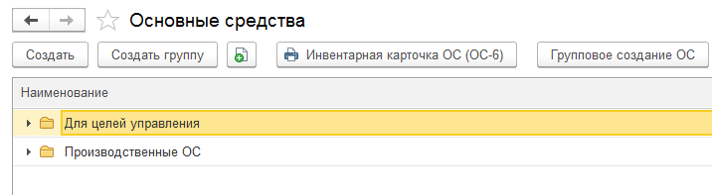

**Рис. 9-1**. Форма справочника «Основные средства»

#### Поступление ОС от поставщиков

При поступлении отдельных объектов ОС от поставщиков затраты на их приобретение относятся к долгосрочным инвестициям. Поступление ОС отражается в учете по Кредиту счета *60.01* *«Расчеты с поставщиками»* и Дебету счетов:

* *08 «Вложения во внеоборотные активы»*, субсчет *08.04 «Приобретение объектов основных средств»* – на стоимость без НДС;
* *19.01 «НДС при приобретении основных средств»* – на сумму НДС.

Ввод ОС в эксплуатацию отражается в учете проводкой в Дебет счета *01.01* с Кредита счета *08.04* – на стоимость без НДС.

Каждую из вышеперечисленных операций можно выполнить как вручную, так и автоматически, если воспользоваться соответствующим документом программы:

* операция *Учета поступления ОС* регистрируется документом **Поступление товаров и услуг**;
* операция *Ввода ОС* *в эксплуатацию* регистрируется документом **Принятие к учету ОС**;
* операция *Вычета НДС* регистрируется документом **Формирование записей книги покупок**.

*ИНФОРМАЦИЯ № 9-1*

**28.01.2020, в соответствии с «Договором № ДП-03 от 18.01.2020», от завода «Фрезер» в сопровождении «Товарно-транспортной накладной» и «Счета-фактуры № 88 от 28.01.2020» поступило производственное оборудование для столярного цеха: «Сверлильный станок СДС-1» в количестве 1 шт. стоимостью 129 000,00 руб., в том числе НДС – 25 800,00 руб.**

**Ранее, 25.01.2020, по «Счету № 345/21» поставщику была произведена предоплата этой поставки.**

**29.01.2020 «Станок СДС-1» по «Акту № 3» по форме ОС-1 передан в эксплуатацию в столярный цех.**

**Сведения о сверлильном станке СДС-1**

Таблица № 9-1

|  |  |
| --- | --- |
| **Наименование объекта** | Станок сверлильный СДС-1 |
| **Изготовитель** | Завод «Фрезер» |
| **Заводской номер** | 103312 |
| **Дата выпуска** | 15.12.2019 |
| **ОКОФ** | 14 2922620 Станки деревообрабатывающие |
| **Группа учета ОС** | Машины и оборудование |
| **Инвентарный номер** | присваивается в бухгалтерии (присвоить № 4003) |
| **Место эксплуатации** | Столярный цех |
| **Ответственное лицо** | Веткин В.П. |

Таблица № 9-1 (продолжение)

|  |  |
| --- | --- |
| **Срок полезного использования для целей бухгалтерского учета** | 60 месяцев |
| **Способ начисления амортизации (бухгалтерский учет)** | Линейный метод |
| **Счет отнесения расходов по начисленной амортизации** | 25 «Общепроизводственные расходы» |
| **Амортизационная группа** | Третья |
| **Срок полезного использования для целей налогового учета** | 60 месяцев |
| **Способ начисления амортизации (налоговый учет)** | Линейный метод |

Для отражения факта прихода ОС от поставщика предназначен документ **Поступление товаров и услуг**. Реквизиты станка целесообразно ввести в справочники **Основные средства** и **Номенклатура** заранее.

*Задание № 9-2*

*Используя «Информацию 9-1», введите данные о станке «СДС-1», поступившем в организацию 28.01.2020, в справочник «Основные средства».*

#### Ввод информации об объекте в справочник «Основные средства»

В программе предусмотрено два варианта ввода информации в справочник **Основные средства**:

* сведения об объекте сначала вводятся в справочник, а затем осуществляется ввод операций и документов, в которых используется информация об этом объекте;
* сведения об объекте вводятся в справочник в процессе отражения операции или заполнения формы документа.

Для ввода информации о *станке СДС-1* воспользуемся первым вариантом.

**Решение**

* через *Панель разделов → Справочники → ОС и НМА → Основные средства* открыть форму списка справочника **Основные средства**;
* открыть группу *Производственные ОС*. Через меню *Еще → Создать* (либо щелчком по пиктограмме https://its.1c.ru/db/content/pubeconomicfacts/src/images/image58.png?_=1598285859 на панели инструментов) открыть форму **Основные средства (создание)** и ввести имеющиеся сведения о *станке сверлильном СДС-1* в доступные для ввода поля.

**Результат**

Правильность ввода нового элемента в справочник **Основные средства** можно проверить по рис. 9-2.

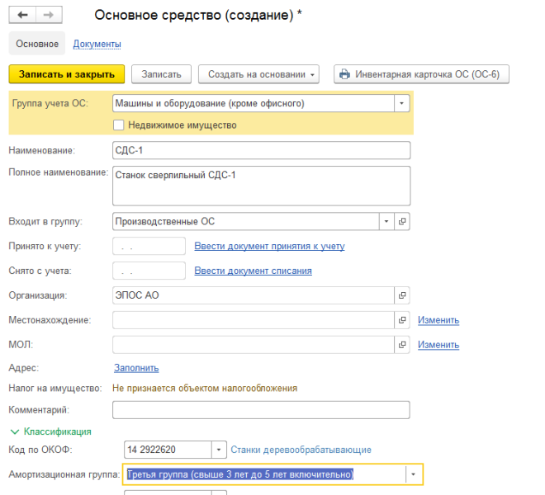

**Рис. 9-2.** Ввод сведений о «Станке СДС-1» в справочник «Основные средства»

#### Ввод информации об объекте в справочник «Номенклатура»

Поскольку аналитический учет на счете *08.04* ведется по субконто *Номенклатура* с использованием справочника **Номенклатура**, то сведения об объекте основных средств необходимо также ввести и в этот справочник, в группу *Оборудование (объекты основных средств)*.

Заметим, что хотя рассматриваемый объект (*станок СДС-1*) представляет собой физически один объект, с точки зрения бухгалтерского учета мы имеем дело с двумя объектами учета:

* в первом случае *станок СДС-1* рассматривается как объект капитальных вложений (для аналитического учета на счете *08*);
* а во втором – как основное средство в эксплуатации (для аналитического учета на *счете 01*).

*Задание № 9-3*

*Используя «Информацию № 9-1», введите в справочник «Номенклатура» сведения о станке «СДС-1».*

**Решение**

* через *Панель разделов → Справочники → Товары и услуги → Номенклатура* открыть форму списка справочника **Номенклатура**. Далее нажать кнопку https://its.1c.ru/db/content/pubeconomicfacts/src/images/image103.png?_=1598285859. Ввести сведения о новой группе номенклатуры *Оборудование (объекты основных средств).* Выбрать вид номенклатуры *Оборудование (объекты основных средств);*
* открыть группу *Оборудование (объекты основных средств).* Через меню *Все действия → Создать* (либо щелчком по пиктограмме https://its.1c.ru/db/content/pubeconomicfacts/src/images/image58.png?_=1598285859 на панели инструментов) открыть форму **Номенклатура (создание)** и ввести имеющиеся сведения о *станке сверлильном СДС-1* в доступные для ввода поля. Указать краткое наименование – *Станок СДС-1*, нажать https://its.1c.ru/db/content/pubeconomicfacts/src/images/image196.png?_=1598285859.

*Результат*

Ввод сведений об объекте основных средств, достаточных для выполнения последующих учебных заданий по отражению учетных операций, показан на рис. 9-3.

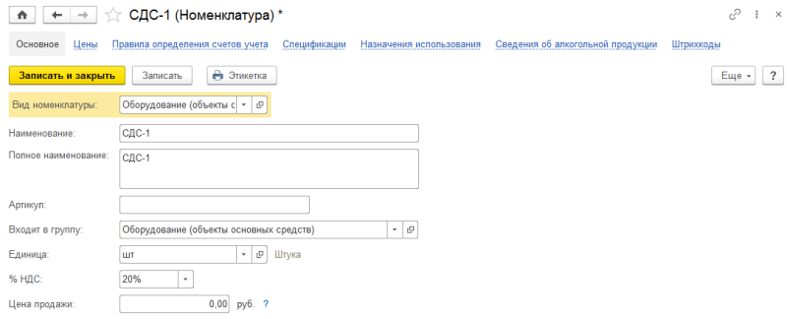

**Рис. 9-3**. Ввод сведений о станке «СДС-1» в справочник «Номенклатура»

*Задание № 9-4*

*Оприходовать 28.01.2020 станок «СДС-1», поступивший от поставщика 28.01.2020, с использованием документа «Поступление: Оборудование».*

**Решение**

* через *Панель разделов → ОС и НМА → Поступление основных средств → Поступление оборудования* открыть форму ввода документа **Поступление: Оборудование**.

В титульной части формы:

* в реквизитах *Накладная №* и *от* указать номер накладной – *3* и дату оприходования – *28.01.2020;*
* в реквизите *Контрагент* – *Фрезер Завод* (выбором из справочника **Контрагенты**);
* в реквизите *Договор – Счет 345/21 от 21.01.2020* (выбором из справочника **Договоры контрагентов**).

В табличной части выбрать закладку **Оборудование**, после чего щелчком по пиктограмме https://its.1c.ru/db/content/pubeconomicfacts/src/images/image198.png?_=1598285859 (или командой меню *Еще → Добавить)* открыть строку для ввода сведений о покупке и указать:

* в колонке *Номенклатура* – *Станок сверлильный СДС-1* (элемент справочника **Номенклатура**);
* в колонке *Количество* – *1*;
* в колонке *Цена* – *129* *000,00*;
* в колонке *% НДС* оставить значение *20 %.*

В нижней части документа для регистрации *Счета-фактуры* необходимо указать реквизиты:

* *№* – *88*;
* *от – 28.01.2020.*

В результате форма должна принять вид, представленный на рис. 9-4.

Провести и закрыть документ, используя кнопку https://its.1c.ru/db/content/pubeconomicfacts/src/images/image160.png?_=1598285859.

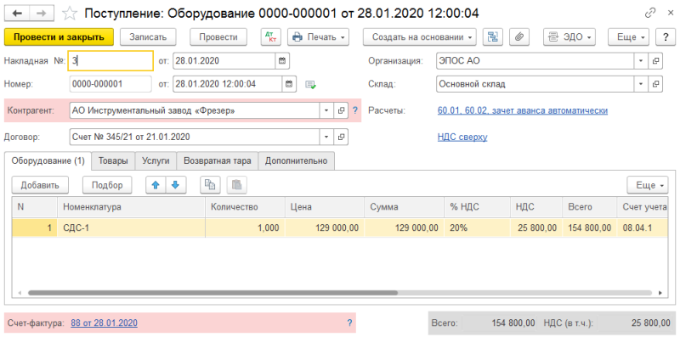

**Рис. 9-4**. Документ на поступление оборудования «Станок сверлильный СДС-1»

*Результат*

В результате ввода и проведения документа должны быть сформированы три проводки (рис. 9-5):

* *первой проводкой* отражается зачет аванса, выданного поставщику под предстоящую поставку, в сумме 154 800,00 руб.;
* *второй проводкой* отражается учет вложений во внеоборотные активы на сумму покупки без налога 129 000,00 руб.;
* *третьей проводкой* отражается учет суммы налога на добавленную стоимость 25 800,00 руб., предъявленной поставщиком оборудования.

Для счетов *08.04*, *60.01*, *60.02* в *Плане счетов* установлен флажок *НУ* (признак налогового учета), поэтому в проводках с «участием» этих счетов помимо суммы бухгалтерского учета автоматически проставляются суммы для оценки операции в целях налогового учета по налогу на прибыль: *Сумма НУ Дт* или *Сумма НУ Кт*.

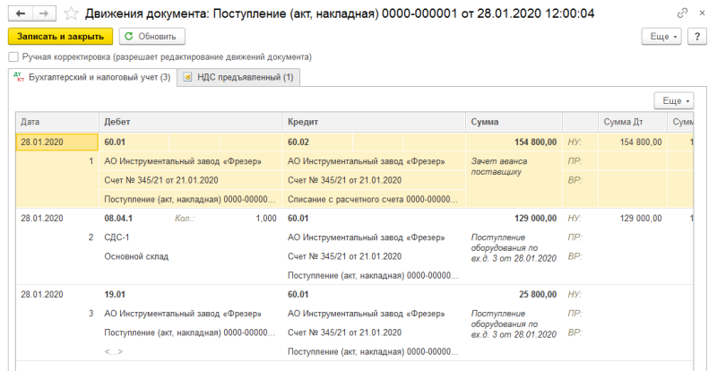

**Рис. 9-5**. Бухгалтерские записи по поступлению оборудования «СДС-1»

Для анализа результатов выполнения *Задания № 9-4* сформируйте **Оборотно-сальдовую ведомость по счету 60.01** за период *01.01.2020 по 28.01.2020* с условием отбора *Контрагенты* *Равно* *Фрезер Завод* (рис. 9-6).

Проверьте совпадение контрольных цифр.

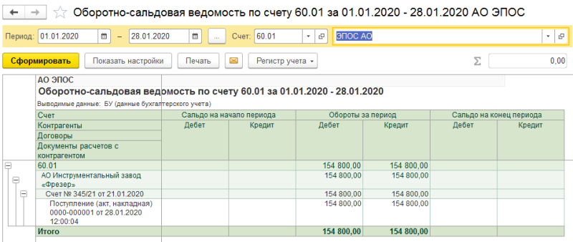

**Рис. 9-6**. «Оборотно-сальдовая ведомость по счету 60.01»для контрагента «Завод "Фрезер"»

#### Заполнение справочника «Способы отражения расходов по амортизации (погашению стоимости)»

В процессе эксплуатации стоимость *основного средства* погашается в бухгалтерском и налоговом учете путем начисления амортизации. Начисление амортизации отражается по Кредиту счета *02 «Амортизация основных средств»* и Дебету счета затрат подразделения, в котором объект эксплуатируется.

Для автоматического формирования проводок по начислению амортизации их шаблоны описываются в справочнике **Способы отражения**.

*Задание № 9-5*

*Используя «Информацию № 9-1», введите в справочник «Способы отражения расходов» элемент для отражения расходов по амортизации объекта «Станок СДС-1» в Дебет счета 25, аналитический объект – подразделение «Столярный цех».*

**Решение**

* через *Панель разделов → Основные средства и нематериальные активы → Справочники и настройки → Способы отражения расходов* открыть форму нового элемента справочника;
* в реквизите *Наименование* указать *Амортизация счет 25, подразделение Столярный* *цех*.

Щелчком по кнопке https://its.1c.ru/db/content/pubeconomicfacts/src/images/image202.png?_=1598285859 на панели инструментов табличной части *Способы* открыть строку ввода, в которой указать:

—в колонке *Счет затрат:*

* *1-я строчка* – *25* (счет из **Плана счетов** бухгалтерского учета);
* *2-я строчка* – *Столярный цех* (элемент справочника **Подразделения организаций**);

—в колонке *Субконто* – *Амортизация* (элемент справочника **Статьи затрат**);

—в колонке *Коэффициент* – *1.000* (означает, что вся рассчитанная сумма ежемесячной амортизации относится в Дебет счета *25*).

**Результат**

При правильном заполнении форма элемента должна иметь вид, представленный на рис. 9-7.

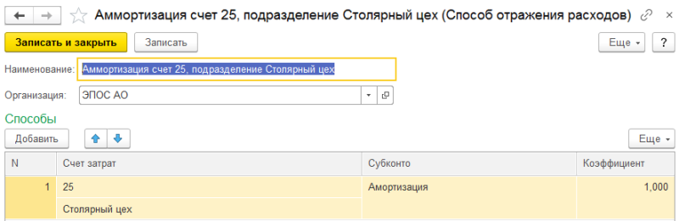

**Рис. 9-7.** Способ отнесения расходов по амортизации ОС

Заметим, что данный способ учета амортизационных отчислений не привязан к конкретному объекту ОС и может использоваться для множества разных основных средств, с аналогичными правилами учета амортизационных отчислений.

#### Принятие ОС к учету

После того как *объект основных средств* был оприходован (поступил на склад), его нужно ввести в эксплуатацию (передать в цех) и принять к бухгалтерскому учету.

Операция принятия объекта ОС к бухгалтерскому учету отражается записью в Дебет счета *01*, субсчет *01.01 «Основные средства в организации»* с Кредита счета *08* *«Вложения во внеоборотные активы»*, субсчет 0*8.04 «Приобретение отдельных объектов основных средств»* на первоначальную стоимость.

Стоимость *объекта основных средств* в бухгалтерском и налоговом учете – одна и та же, соответственно, ни постоянные (ПР), ни временные (ВР) разницы не возникают.

В программе операция принятия к учету регистрируется с помощью документа **Принятие к учету ОС**.

*Задание № 9-6*

*Отразить операцию ввода в эксплуатацию «Станка сверлильного СДС-1» по «Акту № 3 от 29.01.2020» с использованием документа «Принятие к учету ОС».*

**Решение**

* через *Панель разделов → ОС и НМА → Поступление основных средств → Принятие к учету ОС* открыть форму документа **Принятие к учету ОС**, после чего форма ввода документа **Принятие к учету ОС (создание)** примет вид, показанный на рис. 9-8;
* в поле *Вид операции* указать *Оборудование;*
* в поле *МОЛ – Веткин Владимир Петрович*.

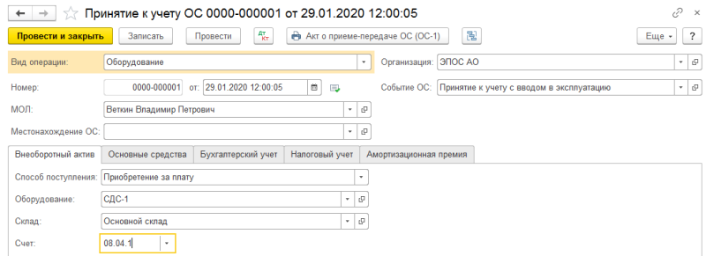

**Рис. 9-8**. Экранная форма документа «Принятие к учету ОС»

Далее вносим информацию на закладках **Внеоборотный актив**, **Основные средства**, **Бухгалтерский учет**, **Налоговый учет**, **Амортизационная премия**.

На закладке **Внеоборотный актив** следует заполнить следующие поля документа:

* выбрать *Способ поступления ОС* – *Приобретение за плату*;
* в реквизите *Оборудование* выбрать элемент справочника **Номенклатура** – *СДС-1*.

На закладке **Основные средства** в табличной части щелчком по кнопке https://its.1c.ru/db/content/pubeconomicfacts/src/images/image198.png?_=1598285859 открыть строку для ввода сведений о принимаемом к учету объекте ОС:

* в колонке *Основное средство* указать *СДС-1* (выбором из справочника **Основные средства**);
* в колонке *Инв. № –* присваиваемый объекту инвентарный номер *4001*.

Заполненные закладки **Внеоборотный актив** и **Основные средства** показаны на рис. 9-9.

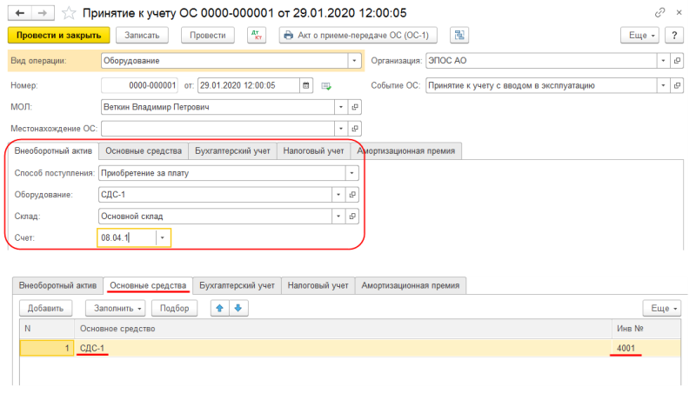

**Рис. 9-9**. Пример заполнения формы документа «Принятие к учету ОС»

После этого нужно перейти на закладку **Бухгалтерский учет**(рис. 9-10):

* в реквизите *Счет учета* оставить значение «по умолчанию» – *01.01;*
* в реквизите *Порядок учета* указать *Начисление амортизации* (выбором из заданного списка значений);
* в реквизите *Способ начисления амортизации* – *Линейный способ* (выбором из заданного списка значений)*;*
* в реквизите *Счет начисления амортизации* оставить значение «по умолчанию» – *02.01*;
* в реквизите *Способ отражения расходов по амортизации* – *Амортизация счет 25, подразделение Столярный цех* (выбором элемента из справочника **Способы отражения расходов**), который мы ввели в рамках выполнения *Задания № 9-6;*
* в реквизите *Срок полезного использования (в месяцах)* – *60*;
* реквизит *График амортизации по году* заполнять не требуется, поскольку для данного объекта ОС не предусмотрены сезонные особенности эксплуатации и амортизации.

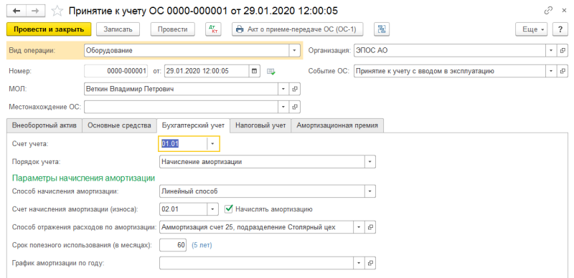

**Рис. 9-10**. Данные для бухгалтерского учета объекта ОС

Затем понадобится перейти на закладку **Налоговый учет** и указать сведения для учета объекта в оценке по данным налогового учета (рис. 9-11):

* в реквизите *Порядок* *включения* *стоимости* *в* *состав* *расходов* – *Начисление* *амортизации* (выбором из заданного списка значений);
* оставить флажок *Начислять* *амортизацию*;
* в реквизите *Срок полезного использования (в месяцах)* – *60*;
* в реквизите *Специальный коэффициент* – *1.00*.

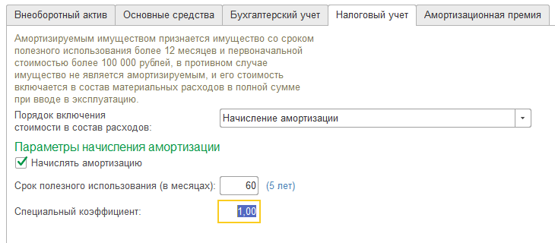

**Рис. 9-11**. Данные для налогового учета объекта ОС

На закладке **Амортизационная премия** необходимо установить флажок *Включить амортизационную премию в состав расходов* и заполнить (рис. 9.12):

* *Процент амортизационной премии – 10 %;*
* *Счет учета затрат – 25;*
* *Подразделение – Основное подразделение;*
* *Статья затрат – Амортизационная премия.*

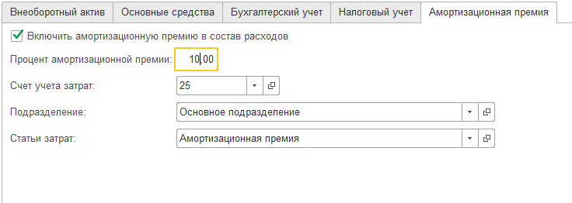

**Рис. 9-12**. Вид заполненной закладки «Амортизационная премия»

Провести документ и закрыть форму кнопкой https://its.1c.ru/db/content/pubeconomicfacts/src/images/image160.png?_=1598285859.

**Результат**

Проверьте, что при проведении документа сформированы бухгалтерские записи, представленные на рис. 9-13.

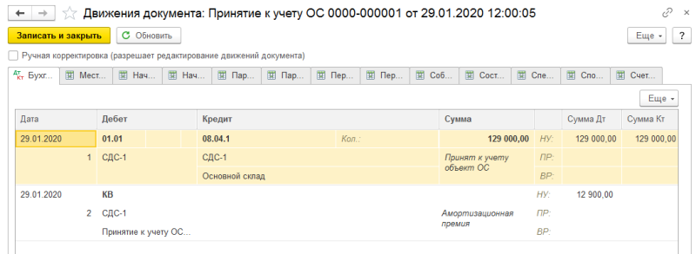

**Рис. 9-13**. Бухгалтерские записи по принятию к учету объекта «Станок сверлильный СДС-1»

Первая проводка отражает в бухгалтерском учете принятие к учету *объекта* *основных средств* – станок «СДС-1».

Для данного объекта в налоговом учете 10 % первоначальной стоимости объекта включается в расходы в виде *амортизационной премии*. Данный факт регистрируется в программе проводкой, отражающей величину *амортизационной премии* в налоговом учете по Дебету *счета КВ* – *Капитальные вложения* в сумме 12 900,00 руб*.*

При отражении проводок налогового учета не требуется соблюдение принципа двойной записи, вот почему сумма *амортизационной премии* вполне «законно» отражена односторонней записью без указания корреспондирующего счета.

Заметим, что *амортизационная премия* включается в расходы в месяце первого начисления амортизации, то есть в следующем месяце после ввода объекта в эксплуатацию. Наличие остатка на *счете КВ* на начало месяца является для программы указанием на то, что в этом месяце необходимо произвести списание *амортизационной премии* в расходы текущего периода.

#### «Формирование записи книги покупок»

*Счета-фактуры*, полученные покупателем от поставщика, являются основанием для формирования **Книги покупок**. Условием для вычета НДС по приобретенным основным средствам является принятие объектов на учет на счет *01*.

В рассматриваемом примере объект ОС принят к учету 29.01.2020 и предназначен для производства продукции, реализация которой облагается налогом на добавленную стоимость. Следовательно, условия для вычета выполнены.

*Задание № 9-7*

*Сформировать запись «Книги покупок» по Счету-фактуре, полученному от поставщика оборудования – завода «Фрезер».*

**Решение**

* через *Панель разделов → Операции → Регламентные операции НДС → Формирование записей книги покупок* открыть форму ввода документа **Формирование записей книги покупок**;
* в реквизите *от* указать дату составления документа – *31.01.2020*;
* нажать кнопку https://its.1c.ru/db/content/pubeconomicfacts/src/images/image175.png?_=1598285859 на панели инструментов;
* программа автоматически (на основании данных подсистемы учета НДС) поставит к вычету сумму налога, предъявленную к оплате *заводом «Фрезер»*.

В результате форма должна принять вид, показанный на рис. 9-14.

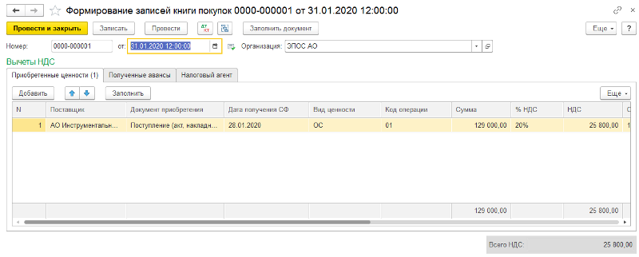

**Рис. 9-14**. Пример заполнения документа «Формирование записей книги покупок»

Провести документ и закрыть форму кнопкой https://its.1c.ru/db/content/pubeconomicfacts/src/images/image160.png?_=1598285859.

**Результат**

В результате проведения документа сформирована бухгалтерская запись по вычету НДС, предъявленного поставщиком *Фрезер завод* по документу **Поступление товаров и услуг №1 от 28.01.2020**.

Указанная проводка приведена на рис. 9-15.

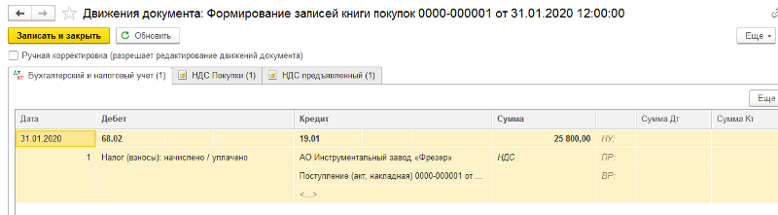

**Рис. 9-15**. Бухгалтерская запись документа «Формирование записей книги покупок»

Обычно документ **Формирование записей книги покупок** вводится один раз в конце месяца. И по кнопке https://its.1c.ru/db/content/pubeconomicfacts/src/images/image175.png?_=1598285859 производится автоматическое *формирование записей книги покупок* по всем операциям, совершенным в этом месяце, для которых выполнены все условия включения в **Книгу покупок**.

Записи, внесенные программой автоматически, могут быть удалены или откорректированы пользователем вручную.

Также для контроля правильности выполнения задания сформируйте отчет **Оборотно-сальдовая ведомость по счету 68.02** за период *с 01.01.2020 по 31.01.2020* (рис. 9-16).

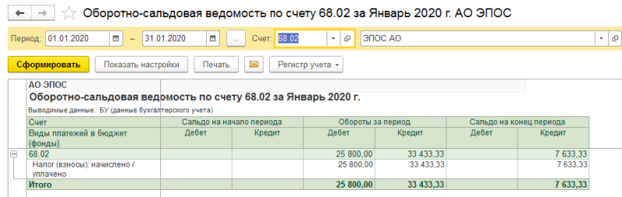

**Рис. 9-16**. «Оборотно-сальдовая ведомость по счету 68.02» за период с 01.01.2020 по 31.01.2020

Проверьте совпадение следующих данных: кредиторская задолженность на конец периода должна составить 7 633,33 руб. (33 433,33 руб. – сумма полученного аванса, минус 25 800,00 руб.– налоговый вычет).

#### Формирование и печать «Книги покупок»

Для формирования **Книги покупок** в программе предусмотрен специализированный отчет **Книга покупок**. Отчет формируется за установленный период по записям **Книги покупок**.

*Задание № 9-8*

*Сформировать «Книгу покупок» за январь 2020 года по текущей информации в информационной базе.*

*Отпечатать один экземпляр «Книги покупок» за январь 2020 года (при наличии технической возможности).*

**Решение**

* через *Панель разделов → Отчеты → НДС → Книга покупок* открыть форму отчета **Книга покупок**;
* в форме отчета указать период, за который необходимо сформировать книгу покупок, – *с 01.01.2020 по 31.01.2020*;
* щелкнуть по кнопке https://its.1c.ru/db/content/pubeconomicfacts/src/images/image94.png?_=1598285859.

В окне формы будет отображена **Книга покупок** (рис. 9-17).

Чтобы отпечатать **Книгу покупок** в одном экземпляре, необходимо в главном меню выбрать *Файл → Печать.*

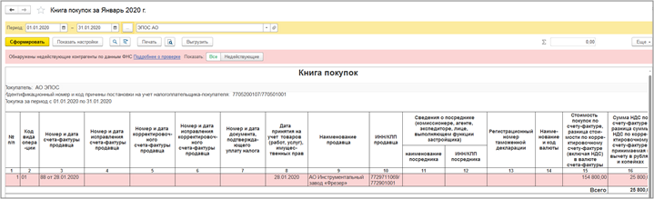

**Рис. 9—17**. Отчет Книга продаж за январь 2020 года

#### Поступление основных средств от учредителей

**ИНФОРМАЦИЯ № 9-2**

**1) 25.01.2020 учредители Доскин Е.Д. и Чурбанов В.А. в счет вклада в уставный капитал передали АО ЭПОС имущество – «Станок деревообрабатывающий универсальный СДУ-11».**

**Стоимость станка согласно уставу составляет 160 000,00 руб. (на каждого учредителя приходится по 80 000,00 руб.)**

**Станок предназначен для эксплуатации в подразделении «Столярный цех».**

**Передача оформлена «Актом приема-передачи № 1-уч от 25.01.2020».**

**Станок помещен на общий склад.**

**2) 28.01.2020 станок СДУ-11 введен в эксплуатацию в подразделении «Столярный цех».**

**Принятие к учету оформлено «Актом приема-передачи» объекта основных средств по форме № ОС-1 от 28.01.2020.**

**Сведения о деревообрабатывающем станке СДУ-11**

Таблица № 9-2

|  |  |
| --- | --- |
| **Наименование объекта** | Станок деревообрабатывающий СДУ-11 |
| **Изготовитель** | Завод «Гигант» |
| **Номер паспорта** | 516410 |
| **Заводской номер** | 104001 |
| **Дата выпуска** | 10.12.2019 |
| **ОКОФ** | Станки деревообрабатывающие |
| **Группа учета ОС** | Машины и оборудование (кроме офисного) |
| **Инвентарный номер** | присваивается в бухгалтерии (присвоить № 4001) |
| **Место эксплуатации** | Столярный цех |
| **Ответственное лицо** | Веткин Владимир Петрович |
| **Срок полезного использования** | 144 месяца |
| **Метод начисления амортизации** | Линейный метод |
| **Счет отнесения расходов по начисленной амортизации** |  |

#### Ввод информации об объекте в справочник «Основные средства»

*Задание № 9-9*

*Используя «Информацию 9-2», введите в справочник «Основные средства» сведения о станке «СДУ-11».*

*Решение*

* через *Панель разделов → Справочники → ОС и НМА → Основные средства* открыть форму списка справочника **Основные средства**;
* открыть группу *Производственные ОС.* Через меню *Все действия → Создать* (либо щелчком по пиктограмме https://its.1c.ru/db/content/pubeconomicfacts/src/images/image58.png?_=1598285859 на панели инструментов) открыть форму **Основные средства (создание)** и ввести имеющиеся сведения *о станке деревообрабатывающем СДУ-11* в доступные для ввода поля.

**Результат**

Правильность ввода нового элемента в справочник **Основные средства** можно проверить по рис. 9-18.

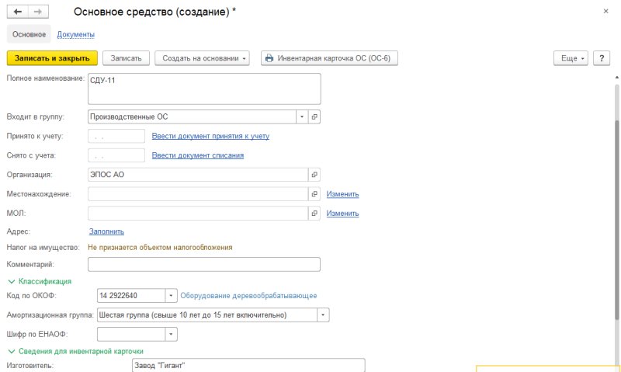

**Рис. 9-18.** Основные сведения о станке «СДУ-11»

#### Ввод информации об объекте в справочник «Номенклатура»

Поскольку аналитический учет на счете *08.04* ведется по субконто *Номенклатура* с использованием справочника **Номенклатура**, то сведения об *объекте* *основных средств* необходимо ввести и в этот справочник, в группу *Оборудование (объекты основных средств)*.

*Задание № 9-10*

*Используя «Информацию № 9-2», введите в справочник «Номенклатура» сведения о станке «СДУ-11».*

**Решение**

* через *Панель разделов → Справочники → Товары и услуги → Номенклатура → Оборудование (объекты основных средств) → <Insert>* (либо по кнопке https://its.1c.ru/db/content/pubeconomicfacts/src/images/image58.png?_=1598285859) открыть форму для ввода сведения о новой номенклатурной единице;
* указать краткое *наименование* – *Станок СДУ-11* и нажать **<Записать и закрыть> (**при заполнении элемента данного справочника дополнительная информация (*Входит в группу*, *шт*, *НДС*) будет заполнена автоматически).

**Результат**

Ввод сведений об *объекте* *основных средств*, достаточных для выполнения последующих учебных заданий по отражению учетных операций, показан на рис. 9-19.

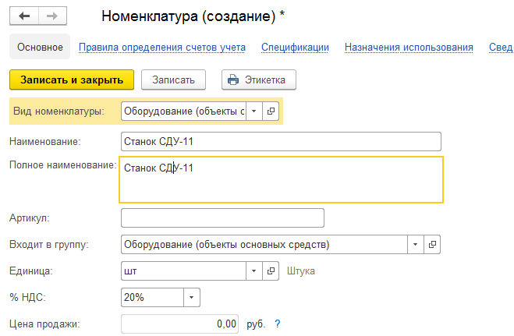

**Рис. 9-19**. Сведения о станке в справочнике «Номенклатура»

#### Оприходование объекта ОС, полученного от учредителей – физических лиц

Операция *Поступление ОС от учредителей* в бухгалтерском учете отражается записью в Дебет счета *08*, субсчет *08.04 «Приобретение объектов основных средств»* с Кредита счета *75*, субсчет *75.01 «Расчеты по вкладам в уставный (складочный) капитал»* – на сумму согласованной стоимости ОС. В налоговом учете стоимость ОС может отличаться от стоимости, установленной в бухгалтерском учете.

В налоговом учете (по налогу на прибыль), согласно абз. 5 п. 1 ст. 277 НК РФ, «объект ОС, полученный в качестве вклада в уставный капитал, принимается к учету по остаточной стоимости, определяемой по данным налогового учета у передающей стороны на дату перехода права собственности на данный объект ОС».

В нашей ситуации объект ОС передается не организацией, а физическими лицами – следовательно, передаваемый объект не состоял на налоговом учете у передающей стороны, в результате чего он принимается к налоговому учету по нулевой стоимости. Вследствие этого между оценками стоимости объекта ОС в БУ и НУ возникает постоянная разница (ПР), которая равна бухгалтерской стоимости объекта ОС.

Операция поступления материальных ценностей от учредителей не является регулярной в процессе ведения учета на предприятии – потребность в ней возникает крайне редко или не возникает вообще. В связи с этим в программе не предусмотрено специальных средств для отражения этой операции в учете.

Для ввода подобных (редких) операций в программе предусмотрен ручной ввод операций, с которым мы уже познакомились при вводе проводок по формированию *Уставного капитала*.

Также в программе имеется возможность ручной корректировки проводок, сформированных «стандартными» документами. Данный режим позволяет вручную изменять значения любых реквизитов проводки – это могут быть суммы БУ, НУ, ПР, ВР, а также значения счетов, субсчетов, объектов аналитического учета (субконто).

Для регистрации в программе факта хозяйственной жизни *Поступление ОС от учредителей* корреспонденцией в Дебет счета *08.04* и Кредит счета *75.01* можно воспользоваться документом **Поступление товаров и услуг**. Однако использование данного документа не позволит сформировать проводки, учитывающие все особенности данного факта хозяйственной жизни, вследствие чего потребуются внесение соответствующих ручных корректировок.

Рассмотрим использование режима ручной корректировки проводок документа на следующем примере.

*Задание № 9-11*

*Используя «Информацию № 9-2», отразите операцию по оприходованию станка «СДУ-11», поступившего 25.01.2020 от учредителя Доскина Е.Д., для целей бухгалтерского и налогового учета.*

**Решение**

* через *Панель разделов → Покупки и продажи → Покупки → Поступление товаров и услуг* открыть форму ввода документа **Поступление товаров и услуг** с видом операции Оборудование.

В титульной части формы указать:

* в реквизите *от* – *25.01.2020* (дата оприходования)*;*
* в реквизите *Контрагент* – *Доскин Е.Д.* (выбором из справочника **Контрагенты**).

**Заметим, что документ позволяет ввести только одного контрагента, хотя по условию задачи особенностью данной операции является то, что один объект поставляется двумя учредителями – контрагентами по данной операции.**

В связи с этим нам понадобится дважды воспользоваться этим документом. Первый раз для контрагента *Доскин*, второй – для контрагента *Чурбанов*;

* в реквизите *Договор* – *Учредительный договор* (выбором из справочника **Договоры контрагентов**).

В табличной части выбрать закладку *Оборудование*, после чего щелчком по пиктограмме https://its.1c.ru/db/content/pubeconomicfacts/src/images/image202.png?_=1598285859 (или командой меню **Еще → Добавить**) открыть строку для ввода сведений о покупке и указать:

* в колонке *Номенклатура* – *Станок СДУ-11* (элемент справочника **Номенклатура**);
* в колонке *Количество* – *0,5,* поскольку станок внесен двумя учредителями в одинаковых долях, а в этом документе отражается лишь доля одного учредителя *Доскина* *Е.Д.*;
* в колонке *Цена* – *160 000,00.* Это общая стоимость объекта, передаваемого двумя учредителями. На основании значения, указанного в этой колонке, а также значения предыдущей колонки (*Количество*) программа сама рассчитает значение реквизита *Сумма без НДС*, которое будет равно *80 000,00* *руб.;*
* в колонке *% НДС* оставить значение *Без НДС*, поскольку вклады в уставный капитал не облагаются НДС, соответственно, не потребуется заполнять значение реквизита *Счет учета НДС*.

В результате форма должна принять вид, представленный на рис. 9-20.

Помимо закладки **Оборудование** потребуется заполнить закладку **Счета расчетов**, поскольку «по умолчанию» программа устанавливает в качестве счета учета расчетов с контрагентом субсчета счета *60 «Расчеты с поставщиками и подрядчиками»*, а нам потребуется счет учета расчетов с учредителями – *75.01 «Расчеты по вкладам в уставный (складочный) капитал»* (рис. 9-21).

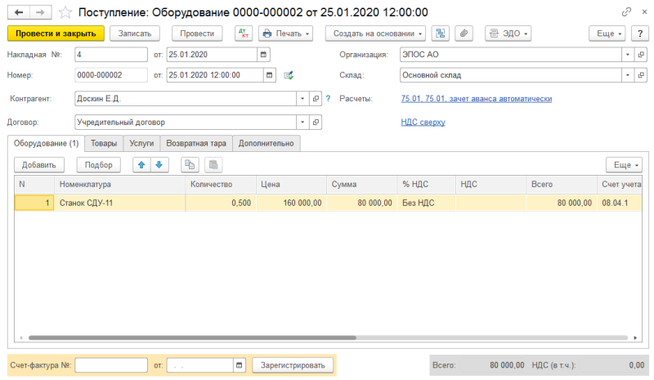

**Рис. 9-20**. Документ на поступление оборудования «Станок СДУ-11» от учредителя, закладка «Оборудование»

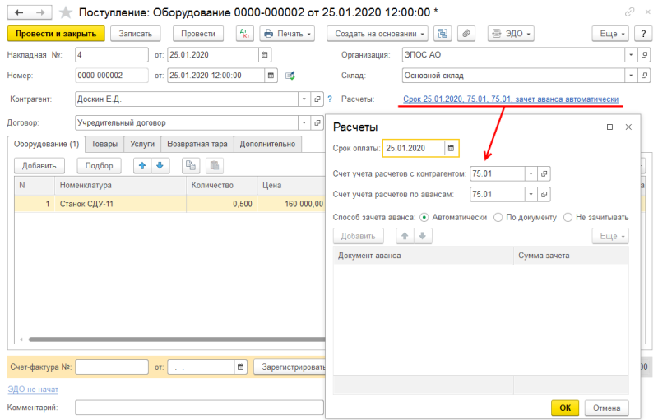

**Рис. 9-21.** Документ на поступление оборудования «Станок СДУ-11» от учредителя, закладка «Счета расчетов»

В результате проведения документа будет сформирована проводка, представленная на рис. 9-22.

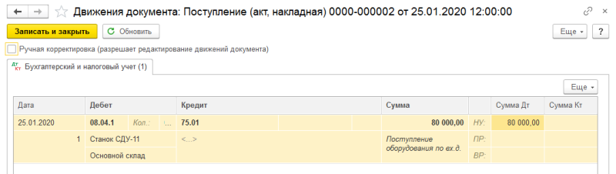

**Рис. 9-22**. Бухгалтерская проводка по оприходованию объекта ОС, поступившего от учредителя

Посмотрим внимательно на сформированную документом проводку и попробуем определить, какие изменения нужно в нее внести для того, чтобы она полностью соответствовала постановке задачи.

Согласно постановке задачи, данный объект ОС поступает в организацию в качестве вклада в уставный капитал от учредителя – физического лица. Следовательно, в налоговом учете его стоимость на счете *08.04* должна равняться нулю.

В сформированной проводке *Сумма НУ* по Дебету счета *08.04* – не нулевая. Следовательно, это значение должно быть откорректировано вручную.

Если мы изменим сумму в НУ на ноль, то между бухгалтерской и налоговой оценками возникнет разница, которая по ПБУ 18/02 квалифицируется как постоянная разница (ПР). Следовательно, эта разница должна быть отражена в качестве значения реквизита *Сумма ПР*.

Поясним назначение и заполнение реквизитов *Сумма НУ*, *Сумма ПР* и *Сумма ВР*.

* *Сумма НУ* отражает оценку актива, обязательства, дохода, расхода, определяемая в соответствии с главой 25 «Налог на прибыль организаций» НК РФ;
* *Сумма ПР* отражает постоянную разницу в оценке, определяемую в соответствии с ПБУ 18/02;
* *Сумма ВР* отражает временную разницу в оценке, определяемую в соответствии с ПБУ 18/02.

Если для счета в **Плане счетов** установлен флажок *НУ* (признак ведения налогового учета), то в общем случае для каждой проводки на этом счете должно выполняться условие:

**Сумма (БУ) = Сумма НУ + Сумма ПР + Сумма ВР**

Таким образом, в нашем примере возникнет постоянная разница в *80 000 руб.*, следовательно, в графе *Сумма ПР* необходимо указать значение *80* *000,00*.

Рассмотрим, как внести исправления в проводку, сформированную документом, в следующем задании.

*Задание № 9-12*

*Внесите изменения в проводку операции по оприходованию станка «СДУ-11» от 25.01.2020 для ее корректного отражения для целей налогового учета и учета разниц в соответствии с требованиями ПБУ 18/02.*

**Решение**

Для перехода в *режим ручной корректировки проводок*, сформированных документом, необходимо выполнить следующие действия:

* найти в **Журнале операций** интересующий нас документ **Поступление (акт, накладная)** от 25.01.2020;
* щелчком мыши выделить этот документ;
* в панели инструментов **Журнала операций** щелкнуть по пиктограмме https://its.1c.ru/db/content/pubeconomicfacts/src/images/image90.png?_=1598285859, в результате чего откроется форма **Движения документа Поступление (акт, накладная)** *…,* которая содержит проводки, сформированные документом;
* в этой форме отметить флажок *Ручная корректировка,* после чего все реквизиты проводок станут доступны для корректировки.

Теперь можно изменить неправильные значения реквизитов проводки:

* двойным щелчком дополнить субконто *Учредители* к счету *75.01*, выбрав его из соответствующего справочника **Контрагенты** – *Доскин Е.Д.*
* двойным щелчком в поле *Сумма НУ Дт* перейти в режим редактирования значения данного поля и удалить установленное в нем значение *80* *000,00*;
* потом перейти в режим редактирования поля *Сумма ПР Дт* и указать в нем значение *80 000,00*.

*Результат*

В результате выполненной корректировки проводка документа будет иметь вид, показанный на рис. 9-23.

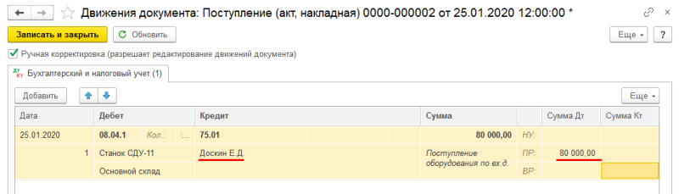

**Рис. 9-23**. Откорректированная бухгалтерская проводка по оприходованию объекта ОС, поступившего от учредителя

Следует иметь в виду, что повторное проведение документа, в котором установлен флажок *Ручная корректировка*, не приведет к повторному формированию проводок. Все проводки документа останутся без изменения.

Если понадобится, чтобы документ сформировал стандартные проводки, предварительно нужно снять флаг *Ручная корректировка*, а затем выполнить проведение документа.

*Задание № 9-13*

*Используя «Информацию № 9-2», отразите операцию по оприходованию станка «СДУ-11», поступившего 25.01.2020 от учредителя Чурбанова В.А., для целей бухгалтерского и налогового учета.*

*Внесите изменения в проводку для ее корректного отражения для целей налогового учета и учета разниц в соответствии с требованиями ПБУ 18/02.*

**Решение**

Выполните это задание самостоятельно, используя комментарии к решению *Заданий № 9-11* и *№ 9-12*.

Для того чтобы облегчить процесс ввода нового документа, можно воспользоваться приемом ввода с копированием информации из ранее введенного документа **Поступление (акт, накладная)** от 25.01.2020 для учредителя *Доскина Е.Д.*

*Результат*

Для проверки результатов выполнения расчетов с учредителями сформируйте **Оборотно-сальдовую ведомость по счету 75.01** за период *с 01.01.2020 по 25.01.2020* (рис. 9-24).

Проверьте совпадение контрольных цифр по расчетам с учредителями.

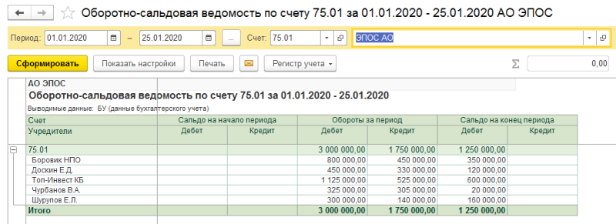

**Рис. 9-24**. Оборотно-сальдовая ведомость по счету 75.01

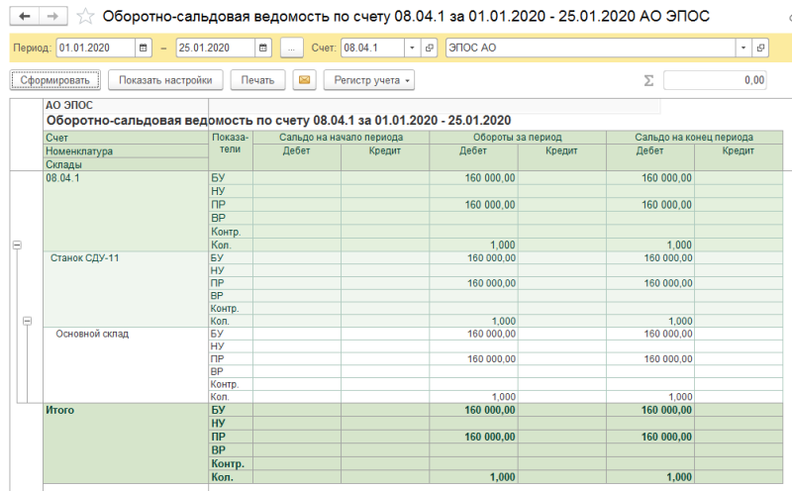

**Рис. 9-25**. Оборотно-сальдовая ведомость по счету 08.04

Для проверки правильности отражения операции оприходования объекта ОС можно сформировать **Оборотно-сальдовую ведомость по счету 08.04** за период *с 01.01.2020 по 25.01.2020* (рис. 9-25). В настройках отчета следует установить флажки *БУ, НУ, ПР, ВР, Количество*.

Из данного отчета мы видим, что на счет *08.04* оприходован объект *Станок СДУ-11* в количестве 1 шт., стоимость которого в БУ составляет 160 000,00 руб., стоимость в НУ составляет 0 руб., при этом выявлена и отражена ПР в сумме 160 000,00 руб. То есть поставленная задача решена корректно.

#### Ввод в эксплуатацию ОС, поступивших от учредителей

Особенностью данного факта хозяйственной жизни является возникновение в налоговом учете постоянной разницы.

*Задание № 9-14*

*Отразить в учете операцию ввода в эксплуатацию 28.01.2020 объекта «Станок СДУ-11».*

**Решение**

* через *Панель разделов → ОС* и *НМА → Поступление основных средств → Принятие к учету ОС* открыть форму ввода документа;
* в поле *Вид операции* выбрать операцию *Оборудование*.

Далее следует заполнить следующие поля документа:

* указать дату принятия к учету объекта ОС – *28.01.2020*;
* в реквизите *Событие ОС* оставить значение по умолчанию – *Принятие к учету с вводом в эксплуатацию*;
* в реквизите *МОЛ* – *Веткин Владимир Петрович* (элемент справочника **Физические лица**);
* в реквизите *Местонахождение ОС* указать подразделение организации, в котором объект вводится в эксплуатацию – *Столярный цех* (выбором из справочника **Подразделения**);
* в реквизите *Способ поступления* выбрать *Вклад в уставный (складочный) капитал*;
* в реквизите *Оборудование* – *Станок СДУ-11*;
* в реквизите Счет оставить значение «по умолчанию» *– 08.04.*

На вкладке **Основные средства** в табличной части https://its.1c.ru/db/content/pubeconomicfacts/src/images/image202.png?_=1598285859 строку для ввода сведений о принимаемом к учету объекте ОС:

* в колонке *Основное средство* указать *Станок СДУ-11* (выбором из справочника **Основные средства**);
* в колонке *Инв. №* – присваиваемый объекту инвентарный номер *4001*.

Заполненные закладки **Внеоборотный актив** и **Основные средства** показаны на рис. 9-26.

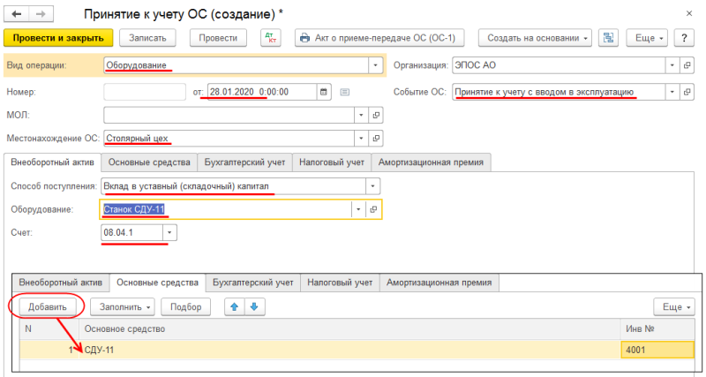

**Рис. 9-26**. Пример заполнения формы документа «Принятие к учету ОС»

После этого нужно перейти на закладку **Бухгалтерский учет** (рис. 9-27):

* в реквизите *Счет учета* оставить значение по умолчанию – *01.01*;
* в реквизите *Порядок учета* указать *Начисление амортизации* (выбором из заданного списка значений);
* в реквизите *Способ начисления амортизации* – *Линейный способ* (выбором из заданного списка значений)*;*
* в реквизите *Счет начисления амортизации* оставить значение «по умолчанию» – *02.01*;
* установить флажок *Начислять* *амортизацию*;
* в реквизите *Способы отражения расходов по амортизации* – *Амортизация счет 25, подразделение Столярный цех* (выбором элемента из справочника **Способы отражения расходов**), который мы ввели в рамках выполнения *Задания №* *9-5;*
* в реквизите *Срок полезного использования (в месяцах)* – *144*.

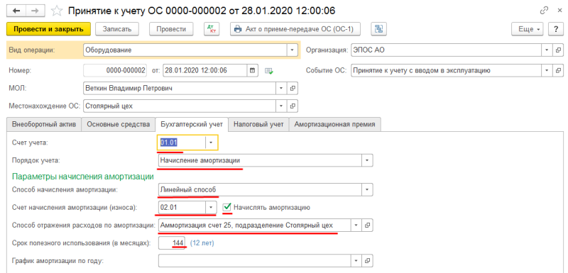

**Рис. 9-27**. Данные для бухгалтерского учета объекта ОС

Затем понадобится перейти на закладку **Налоговый учет** и указать сведения для учета и «амортизации» постоянной разницы в оценке объекта по данным бухгалтерского и налогового учета (рис. 9-28):

* в реквизите *Порядок* *включения* *стоимости* *в* *состав* *расходов* – *Начисление* *амортизации* (выбором из заданного списка значений);
* оставить флажок *Начислять* *амортизацию*;
* в реквизите *Срок полезного использования (в месяцах)* – *144*;
* в реквизите *Специальный коэффициент – 1.00.*

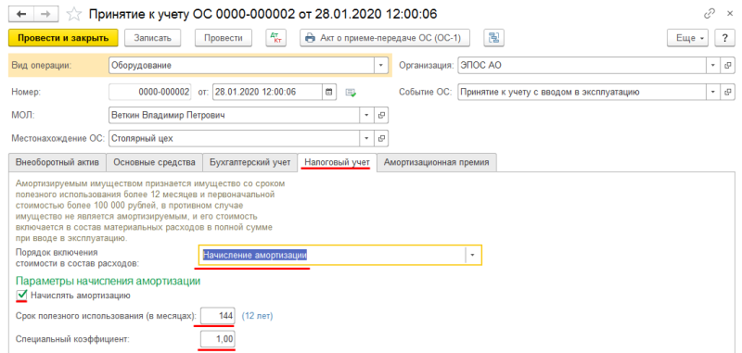

**Рис. 9-28**. Данные для налогового учета объекта ОС

Провести документ и закрыть форму кнопкой https://its.1c.ru/db/content/pubeconomicfacts/src/images/image160.png?_=1598285859.

**Результат**

В списке документов **Принятие к учету ОС** выделите курсором строку с реквизитами введенного документа и откройте движения документа по регистрам (щелчком по пиктограмме https://its.1c.ru/db/content/pubeconomicfacts/src/images/image90.png?_=1598285859).

Убедитесь, что бухгалтерская проводка и данные налогового учета соответствуют тем, что представлены на рис. 9-29.

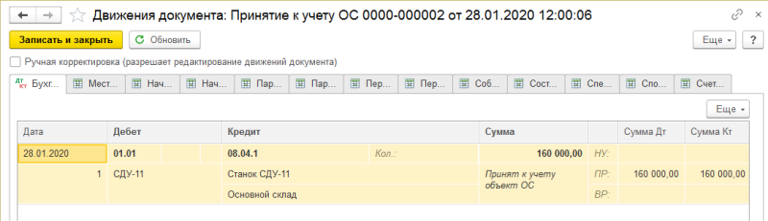

**Рис. 9-29**. Бухгалтерская запись операции принятия к учету объекта «Станок СДУ-11»

Сформируйте **Оборотно-сальдовую ведомость по счету 01.01** за период *с 01.01.2020 по 28.01.2020* и убедитесь, что данные совпадают с теми, что представлены на рис. 9-30.

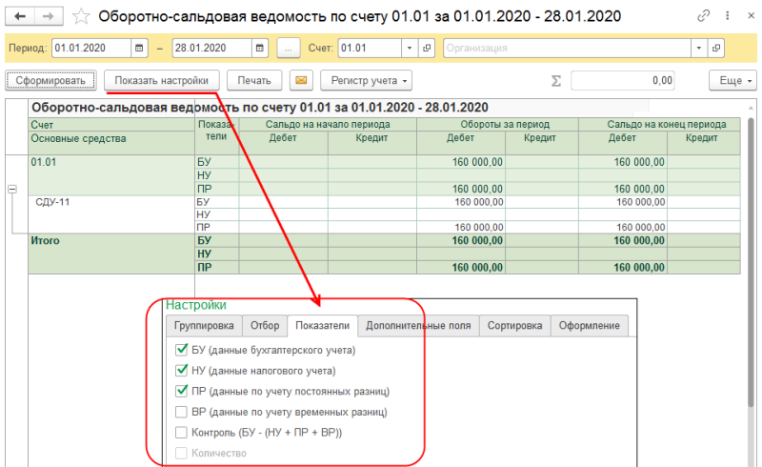

**Рис. 9-30**. «Оборотно-сальдовая ведомость по счету 01.01»

**ИНФОРМАЦИЯ № 9-3**

**1) Согласно учредительному договору, в счет вклада учредителя КБ «Топ-Инвест» в уставный капитал АО ЭПОС в организацию поступил автомобиль «Газель» по согласованной стоимости 169 600,00 руб. (по данным передающей стороны остаточная стоимость объекта по данным налогового учета составляет 160 600,00 руб.).**

**По факту передачи объекта оформлен «Акт приема-передачи № 2-уч от 28.01.2020».**

**2) 29.01.2020 автомобиль «Газель» введен в эксплуатацию (для упрощения в учебном примере опущена процедура постановки транспортного средства на учет в органах ГИБДД).**

**Ввод в эксплуатацию оформлен «Актом о приеме-передаче» объекта основных средств по форме № ОС-2 от 29.01.2020.**

**Сведения об автомобиле «Газель»**

Таблица № 9-3

|  |  |
| --- | --- |
| **Наименование объекта** | Автомобиль «Газель» |
| **Изготовитель** | Автозавод «ГАЗ» |
| **Номер паспорта** | 316520 |
| **Заводской номер** | 214201 |
| **Дата выпуска** | 15.12.2018 |
| **ОКОФ** | Транспортные средства |
| **Группа учета ОС** | Транспортные средства |
| **Инвентарный номер** | присваивается в бухгалтерии |
| **Место эксплуатации** | Столярный цех |
| **Ответственное лицо** | Водитель-экспедитор Крохин Д.Ю. |
| **Срок полезного использования для целей бухгалтерского учета** | 80 месяцев |
| **Способ начисления амортизации (бухгалтерский учет)** | Линейный метод |
| **Счет отнесения расходов по начисленной амортизации** | 25 «Общепроизводственные расходы» |
| **Амортизационная группа** | Четвертая |
| **Срок полезного использования для целей налогового учета** | 80 месяцев |

*Задание № 9-15*

*Ввести в справочники «Основные средства» и «Номенклатура» сведения об автомобиле «Газель», используя сведения об объекте «Автомобиль "Газель"», указанные в «Информации № 9-3».*

**Решение**

Выполните задание самостоятельно. В качестве образца рекомендуется использовать решение *Заданий № 9-2* и *№ 9-3*.

*Задание № 9-16*

*Отразить в учете поступление в организацию автомобиля «Газель», используя «Информацию № 9-3».*

**Решение**

* через *Панель разделов → ОС и НМА → Поступление основных средств → Поступление оборудования* открыть форму ввода документа **Поступление: Оборудование.**

В титульной части формы:

* в реквизитах *Накладная №* и *от* указать номер накладной – *5* и дату оприходования – *28.01.2020;*
* в реквизите *Контрагент* – *Топ-Инвест Банк* (выбором из справочника **Контрагенты**);
* в реквизите *Договор – Учредительный договор* (выбором из справочника **Договоры контрагентов**).

В табличной части выбрать закладку **Оборудование**, после чего щелчком по пиктограмме https://its.1c.ru/db/content/pubeconomicfacts/src/images/image202.png?_=1598285859 (или командой меню *Еще → Добавить*) открыть строку для ввода сведений о покупке и указать:

* в колонке *Номенклатура* – *Автомобиль* *Газель* (элемент справочника **Номенклатура**);
* в колонке *Количество* – *1*;
* в колонке *Цена* – *169* *600,00*;
* в колонке *% НДС* оставить значение *Без НДС*, поскольку вклады в уставный капитал не облагаются НДС, соответственно, не потребуется заполнять значение реквизита *Счет учета НДС*.

Остальные колонки заполняются автоматически.

Кроме закладки **Оборудование** нужно будет заполнить и закладку **Счета расчетов**, потому что «по умолчанию» программа **1С:Бухгалтерия** в качестве счета учета расчетов с контрагентом устанавливает субсчета счета *60 «Расчеты с поставщиками и подрядчиками»*, а для целей нашей задачи нам потребуется счет учета расчетов с учредителями – *75.01 «Расчеты по вкладам в уставный (складочный) капитал»*.

В результате проведения документа будет сформирована проводка, в которой суммы в БУ и НУ совпадают, однако это не соответствует условию задачи, в связи с чем потребуется выполнить ручную корректировку реквизитов проводки *Сумма НУ Дт* и *Сумма ПР Дт* таким образом, чтобы сумма НУ стала равной *160 600,00 руб.*, а ПР, соответственно, – *9 000,00 руб.*

Кроме того, в проводке необходимо заполнить субконто *Учредители* к счету *75*, выбрав из справочника **Контрагенты** *Топ-Инвест КБ* (рис. 9-31).

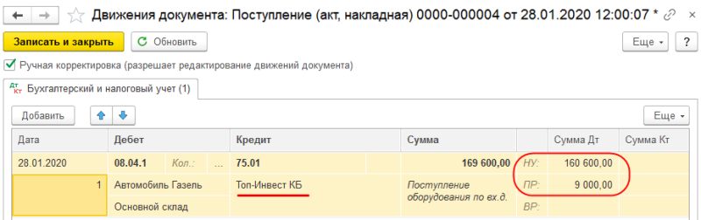

**Рис. 9-31**. Бухгалтерская запись на поступление автомобиля «Газель»

*Задание № 9-17*

*Отразить в учете ввод в эксплуатацию автомобиля «Газель».*

**Решение**

Выполните задание самостоятельно. В качестве образца рекомендуется использовать решение *Задания № 9-7*.

**Результат**

Для проверки результата выполнения задания в списке документов **Принятие к учету ОС** выделите курсором строку с реквизитами введенного документа и посмотрите бухгалтерскую проводку и данные налогового учета. Убедитесь, что они соответствуют тем, что приведены на рис. 9-32.

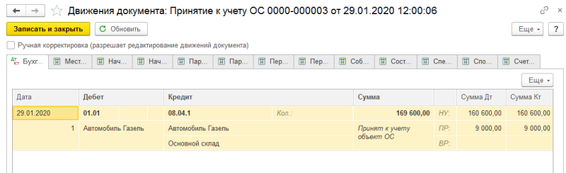

**Рис. 9-32**. Бухгалтерская запись операции принятия к учету объекта «Автомобиль “Газель”»

*Задание № 9-18*

*Определить задолженность учредителя КБ «Топ-Инвест» по взносам в «Уставный капитал» на 28.01.2020.*

**Результат**

В отчете **Оборотно-сальдовая ведомость по счету 75.01** за период с *01.01.2020 по 28.01.2020* (рис. 9-33) можем видеть, что доля учредителя *Топ-Инвест КБ* в *Уставном капитале* составляет 1 125 000,00 руб. (дебетовый оборот за период).

За указанный период учредителем оплачена часть доли в *Уставном капитале* на сумму 694 600,00 руб., а задолженность по оплате *Уставного капитала* на конец периода составляет 430 400,00 руб. (дебетовое сальдо на конец периода).

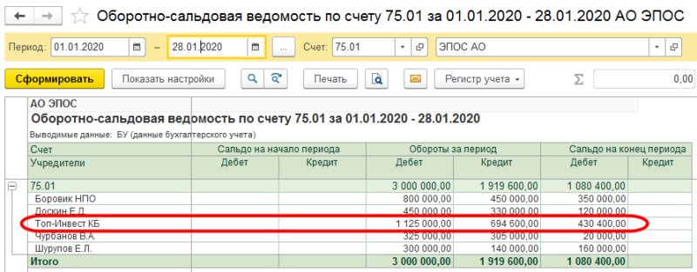

**Рис. 9-33**. Оборотно-сальдовая ведомость по счету 75.01